**第一二三单元阶段素养检测随堂练**

**一年级数学下册高频考点易错题苏教版**

学校:___________姓名：___________班级：___________考号：___________

**一、选择题**

1．儿童节快到了，小红做了14朵花布置教室，小明做了9朵，小明还要做几朵就和小红同样多？（    ）

A．6朵 B．5朵 C．4朵

2．从40倒着数到1，数的第3个数是(　　)。

A．3 B．43 C．38

3．佳佳身上有5块钱，爸爸又给了他8块钱，他买冰激凌用了5块钱，佳佳还剩多少钱．（）

A．7 B．8 C．9 D．10

4．苹果有30个，草莓大约（    ）个。

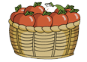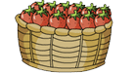

A．35个 B．25个 C．80个

5．用算式表示下图，下面算式正确的是（    ）。

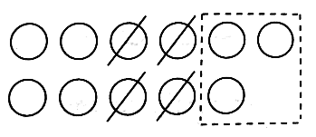

A．4＋3=7 B．11-3-4=4 C．11-3=8

6．下面哪个算式的结果既大于21，又小于27？（       ）

A．10＋5 B．20＋5 C．28－ 8 D．45－ 5

7．今年小红7岁，妈妈32岁，在家里爸爸的年龄最大，而且今年正好是一个双数，爸爸今年可能是（    ）岁。

A．32 B．33 C．34

8．妈妈要在每个盘子里放12个，其中第（    ）盘要再放8个。

A．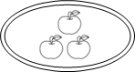 B．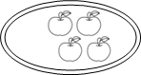 C．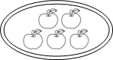

9．乐乐昨天写了18个毛笔字，他想今天写的毛笔字比昨天多，他已经写了10个毛笔字，至少还需要写(    )个毛笔字．

A．9 B．8 C．7

**二、填空题**

10．按规律填数．

|  |  |  |  |  |  |  |
| --- | --- | --- | --- | --- | --- | --- |
|  |  | 51 |  | 53 | 54 |  |

|  |  |  |  |  |  |  |
| --- | --- | --- | --- | --- | --- | --- |
|  | 70 |  | 50 | 40 |  |  |

11．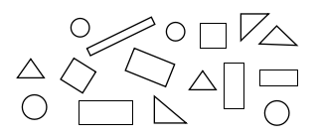

|  |  |  |  |
| --- | --- | --- | --- |
| 圆 | 三角形 | 正方形 | 长方形 |
| ( )个 | ( )个 | ( )个 | ( )个 |

12．用你喜欢的方法数出一共缺几块砖。

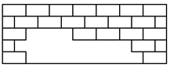

缺了( )块砖。

13．67读作( )  九十六写作( )

14．

15．填一填。

|  |  |  |  |  |  |
| --- | --- | --- | --- | --- | --- |
| 图 形 |  |  |  |  | 合计 |
| 个 数 | 5 | 2 | 5 | 9 | 21 |

( )最多，( )比( )多( )个。

16．在括号里填上合适的数。

3+( )=11   4+( )=13    5+( )=14    ( )+6=16

11-3=( )   13-4=( )   14-5=( )    16-6=( )

17．4个十和8个一合起来是( )，再添上( )个一是50。

**三、判断题**

18．小丽要做12个五角星，做好了7个，还要做8个。    ( )

19．25和20相差5，30和33相差3．            （      ）

20．为庆祝建党100周年，某校举办“唱红歌·庆党生”的歌唱比赛，参赛的一年级学生中，男生有18人，女生有9人，参赛的一年级女生比男生少9人。( )

21．5个十和6个一合起来是65。( )

22．是一个长方形。( )

23．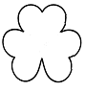可以从剪切得到。    ( )

24．一个数比53大，比62小，这样的数共有10个。( )

25．60前面的一个数是61，后面的一个数是59。( )

**四、计算题**

26．口算

（1）5＋7＝   （2）11－4＝    （3）14－6＝    （4）13－8＝    （5）12－5＝

（6）16－8＝  （7）7＋6＝    （8）8＋6＝    （9）16－9＝    （10）9＋6＝

（11）8＋8＝  （12）6＋6＝   （13）14－8＝   （14）13－5＝   （15）3＋9＝

（16）12－6＝ （17）14－7＝  （18）13－7＝   （19）18－9＝   （20）13－6＝

27．用你喜欢的方法计算

3＋8=                         16－9=

第一步：         第一步：

第二步：         第二步：

**五、看图列式**

28．看图列式计算。

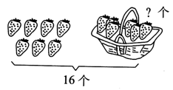

=

29．看图列式计算。

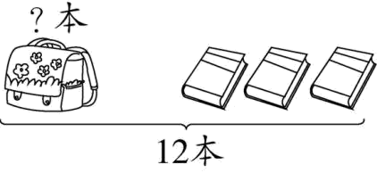

=

**六、解答题**

30．一本<<小哥白尼》28页，小宁看了多少页？

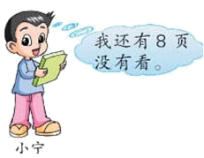

31．把下面的铅笔分给小朋友9支，还剩几支？



32．数兔子。

（1）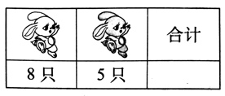

有（    ）只白兔，有（    ）只灰兔，一共有多少只兔？

（2）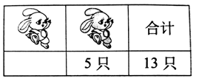

一共有（    ）只兔；其中灰兔有（    ）只，白兔有多少只？

33．小黑钩了几条鱼？

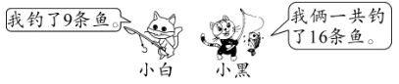

34．小明从图书馆借来20本童话故事和27本历史故事。他们一共有48人，发每人1本，够不够？

够（    ）     不够（   ）

35．

|  |  |
| --- | --- |
| 白气球 | ?个 |
| 红气球 | 8个 |
| 一共 | 13个 |

一共有(　　)个气球，其中红气球有(　　)个。白气球有多少个?

36．小猫妈妈带着小猫宝宝去钓鱼，它们一共钓了38条鱼，小猫宝宝吃了8条。它们还剩下多少条鱼？

**参考答案：**

1．B

【分析】用小红做的朵数减去小明做的朵数即可求解。

【详解】14－9＝5（朵）

小明还要做5朵就和小红同样多。

故答案为：B

【点睛】解答此题需要找出小红比小明多做的朵数，用减法计算。

2．C

3．B

【详解】考查20以内退位减法的复合运算在实际生活中的应用．5+8-5=8，B正确．

4．C

5．B

6．B

7．C

【分析】爸爸的年龄最大，说明爸爸的年龄要大于妈妈的年龄，也就是大于32岁；

双数是指：个位数是0、2、4、6、8的数；故，爸爸今年可能是34岁，据此选择。

【详解】由题意得：

今年小红7岁，妈妈32岁，在家里爸爸的年龄最大，而且今年正好是一个双数，爸爸今年可能是34岁。

故答案为：C。

【点睛】会比较数的大小及认识双数的含义是解题的关键。

8．B

9．A

10．49、50、52、55    80、60、30、20

11．     4     5     2     5

12．12

【分析】根据图示，每行7块砖，根据规律，补全所缺的砖，并数出每行缺的块数，相加即可。

【详解】由题意得：

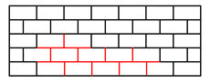

2＋5＋5＝12（块）

故缺了12块砖。

【点睛】本题主要考查了平面图形的拼接的认识，画图可更好的帮助学生理解。

13．     六十七     96

【详解】读数的方法为：十位上是几就读几十，个位上是几就读几．

写数的方法为：读的数是几十就在十位上写几，个位上读几就在个位上写几．

14．60；61；65；69

【详解】略

15．                    3

16．     8     9     9     10     8     9     9     10

17．     48     2

18．×

【分析】本题知道小丽需做五角星的总个数，和已做好的个数，求还要多少个。只要用总个数－已做好个数，即可得出答案。

【详解】12－7＝5可知答案错误。

故答案为：×

19．√

【详解】本题考查两个数相差多少的问题．本题可以用减法，也可以数数来计算．25比20大5，30比33小3，所以本题正确．

20．√

【分析】用“男生人数－女生人数＝女生比男生少的人数”来解答。

【详解】18－9＝9（人）

故答案为：√

【点睛】此题主要考查的是十几减9的退位减法。

21．×

【分析】5个十是50，6个一是6，合起来是56，据此判断。

【详解】由题意得：

5个十和6个一合起来是65，此说法错误；

故答案为：×。

【点睛】此题主要考查的是100以内数的组成，关键是熟悉组数的方法。

22．×

23．×

【详解】根据平面图形的基本知识可知不可以剪出该图形。

24．×

【分析】比53大，比62小的数有：54，55，56，57，58，59，60，61；共8个。

【详解】比53大，比62小的数有：54，55，56，57，58，59，60，61；共8个。

故答案为：

【点睛】本题考查整数的认识，解决本题的关键是能够正确地数数。

25．×

【详解】故答案为：×

26．(1)12 (2)7 (3)8 (4)5 (5)7 (6)8 (7)13 (8)14 (9)7 (10)15 (11)16 (12)12 (13)6 (14) 8 (15)12 (16)6 (17)7 (18)6 (19)9 (20)7

【详解】

27．11  2+8=10   1+10=11

7   10-9=1   1+6=7

28．16-7=9

29．12－3＝9（本）

30．28－8=20

31．15－9＝6（支）

32．（1）13   8   5   8＋5=13（只）

（2）8   13   5   13-5=8（只）

33．16－9＝7

34．20＋27＝47（本）够（ ）  不够（√）

35．13　8　13-8=5

36．38－8＝30（条）